חקלאות בישראל (בעיקר לקראת שיעור 1.2)
מבוסס על המאמר: טופורוב ג, גרינהוט צ, לוינגרט ע ואחרים. 2018. תזונה מקיימת וביטחון תזונתי בחקלאות בישראל – נתונים כמותיים מגידולי הצומח. אקולוגיה וסביבה 9(4): 18–27.

היקף השטח החקלאי הכולל בישראל מוערך בכ-4.35 מיליון דונם. חקלאות הצומח מאופיינת במגוון רחב של גידולים, כגון חיטה, מטעים, הדרים, זית לשמן המגודל ללא השקיה וירקות ותבלינים בבתי צמיחה. החקלאות בישראל מאופיינת במגוון גידולים אינטנסיביים הנמצאים בשטח צר, עם מיעוט שטחים גדולים של חקלאות חד-גידולית (mono culture) (בעיקר שטחי חיטה בנגב). הגידולים האינטנסיביים בולטים ביעילות ייצור המזון הגבוהה ליחידת שטח ולמ"ק מים.
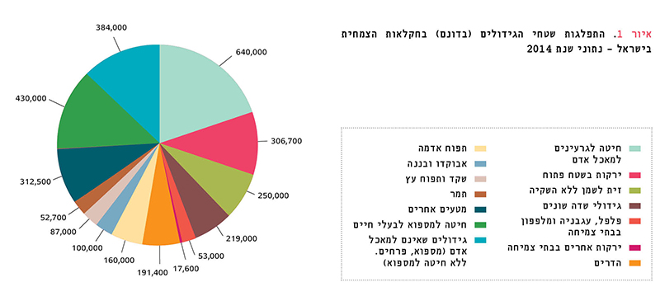

בישראל חיים נכון לתחילת 2018 כ-8.5 מיליון איש, ולפי תחזיות גידול האוכלוסייה בשנת 2035 יחיו בישראל כ-12.1 מיליון איש. אספקה יציבה של מזון מזין ובריא לאוכלוסייה הגדלה בקצב מהיר היא אתגר משמעותי. כיום חלק ניכר מהמזון בישראל מיובא: דגנים, קטניות, שמנים, דגים, בשר בקר ועוד. נוסף על היבוא הישיר של מזון לאדם, מיובאים גם גרעינים ומוצרים אחרים להזנת בעלי החיים במשק. מאידך גיסא, עיקר תצרוכת הירקות, הפירות והתבלינים הטריים מיוצרת בישראל . משק החלב ומוצריו ומשק בעלי הכנף (ביצים, פטם והודו) גם הם מספקים את התצרוכת המקומית, אך גידול בעלי חיים אלה תלוי ישירות גם ביבוא של מזון עבורם.
- לייצור מזון מקומי ערכים נלווים רבים. ייצור מערכות מזון מקומיות חלופיות יוצר קשר בין הצרכן והיצרן, מעודדת צריכה של מזון בריא יותר, ומחזקת את הכלכלה המקומית ואת הקהילתיות .
- לתזונה המבוססת על תוצרת מקומית צמחית, שמאופיינת ברובה בפירות ובירקות טריים, יש יתרונות תזונתיים [22]. שינוע תוצרת חקלאית למרחקים עלול לפגוע בערכים התזונתיים שלה.
- שינוי האקלים עלול לפגוע בייצור המזון הן באופן ישיר הן באופן עקיף עקב פגיעה במערכות אקולוגיות התומכות במארג החיים [24].
אי לכך, פיתוח יכולת ייצור מזון מקומי ושימורה עשויים לתרום לתזונה מקיימת, לביטחון תזונתי לאומי ולהגנה מפני סיכונים עתידיים.
***********************************
ומה בעולם? הצפי העתידי לגידול האוכלוסייה בעולם הוביל את ארגון המזון והחקלאות העולמי (FAO) להעריך כי בשנת 2050 יהיה צורך להגדיל את כמות המזון המיוצרת בעולם בלפחות 70% מכמות המזון שיוצרה בשנת 2006. ייתכן שככל שיגבר הצורך באספקת מזון, יתרחשו שינויים שישפיעו גם על החקלאות בישראל:
- שיפורים טכנולוגים שיאפשרו ניצול יעיל יותר של משאבי הטבע.
- שינויים בתמהיל המזון ופיתוח מקורות מזון כדוגמת אצות וחרקים.
- צמצום אובדן מזון לאורך שרשרת הייצור והצריכה.
- שינוי בביקוש למזון לאור מעבר לתזונה מקיימת יותר.
בהקשר זה, המחקר החקלאי ממוקד באופן טבעי בשיפור המוצר החקלאי בראייה של הגדלת היבולים ושיפור כלכלת הגידול.

